**LEIC - Projeto e Seminário (2017/2018)**

**Proposta do Projeto**Eventos de contraordenação por excesso de velocidade

**Orientador**Engenheiro Luís Osório, lo@isel.ipl.pt, Gabinete n.º 18 da ADEETC  
**Coorientador**Paulo Borges, pborges@deetc.isel.ipl.pt, Laboratório de I&D

**Autores do Projeto**André Gaudêncio, nº 42204, A42204@alunos.isel.pt, 938458775  
Nuno Conceição, nº 42195, A41295@alunos.isel.pt, 937432855

Semestre de Verão 2017/2018

# Introdução

O objetivo deste projeto é criar um protótipo de um serviço que gere eventos de contraordenação por excesso de velocidade que foram subscritos através da aplicação móvel. Esses eventos são gerados através dos locais de controlo de velocidade da rede SINCRO (Rede Nacional de Controlo de Velocidade da ANSR). Para efeitos de demonstração e testes irão ser usados dados fictícios que representam os eventos.

A outra vertente do projeto é, portanto, a criação da aplicação móvel (ANDROID e IOS). Essa aplicação visa fornecer ao utilizador, a subscrição dos eventos relacionados com uma viatura que seja sua, e para essa verificação irá ser usado um serviço da segurança social ou através do seu cartão de cidadão registado no IMT. O utilizador irá receber notificação quando cometer uma infração, contudo os eventos não são emitidos na hora por isso é feita verificação periódica, diária neste caso.

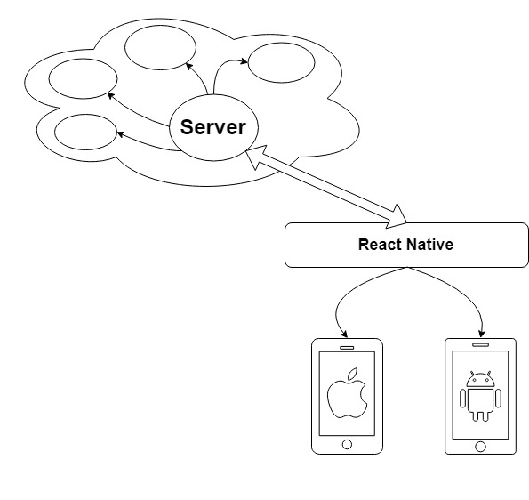

# Análise

## Ferramentas:

Acima encontra-se apresentada a arquitetura definida para o nosso projeto.   
O nosso servidor irá ser criado em linguagem Java 8 e com o auxílio da framework Spring. Relativamente aos dispositivos móveis iremos usar a linguagem JavaScript juntamente com a framework React Native (CrossPlatform) que irá disponibilizar tanto o funcionamento no sistema IOS bem como do Android.

## Problemas:

Para este projeto vamos ter que prestar atenção a diversas dificuldades.  
Uma bastante importante será a poupança da bateria dos dispositivos móveis, uma vez que o utilizado poderá receber notificações a qualquer momento sobre possíveis infrações que ocorrem durante o dia, não será nada vantajoso o dispositivo estar constantemente à espera das mesmas.  
Também relacionado com os dispositivos móveis, temos a desvantagem que em qualquer das tecnologias utilizadas de CrossPlatform irá ser necessário existir código dedicado somente ao fornecedor do sistema.  
Já na parte da aplicação servidora (Server) será uma tarefa quase impossível ter acesso a dados reais provenientes das infrações dos condutores presentes nas estradas, bem como a uma aplicação possível de utilizar para fazer a autentificação do utilizador/condutor no IMT com o respetivo identificador (NIF).

|  |  |
| --- | --- |
| Problemas | Soluções |
| Poupança Bateria | Notificações ‘Push’ |
| CrossPlatform não resolve todos os problemas de código para multiplataforma | Organização em pastas nas quais será colocado código possível de partilhar e código dedicado ao sistema do dispositivo |
| Acesso negado dos dados reais dos condutores | Utilizar dados fictícios e abstração dos servidores já existentes |

## Técnicas: